

**CENTRO ESTADUAL DE EDUCAÇÃO TECNOLÓGICA**

**PAULA SOUZA**

**Faculdade de Tecnologia de Assis**

**TECNOLOGIA EM GESTÃO COMERCIAL**

**ANNY CAROLINA DE ASSIS RODRIGUES**

**DEIVID DANIEL JORGE**

**KARITA AMANDA RODRIGUES**

**LEONARDO OIGRES**

**JULIANA GARCIA GASPARINI**

**Relatório Final: Bela’s Crustum**.

**ASSIS**

**2024**

Relatório final

Produto: Esfirras de linguiça toscana

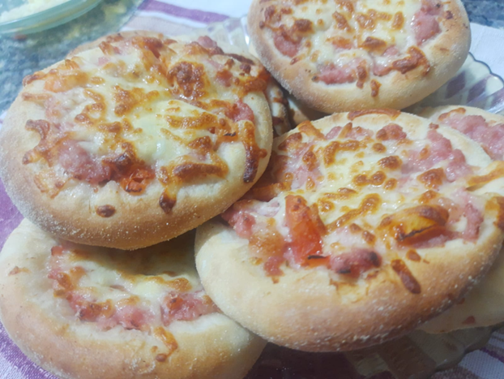

**Ingredientes:**

Massa

500g de farinha

350ml de água

10g de fermento biológico

4 colheres de açúcar

1kg de linguiça toscana

Mussarela

Modo de preparo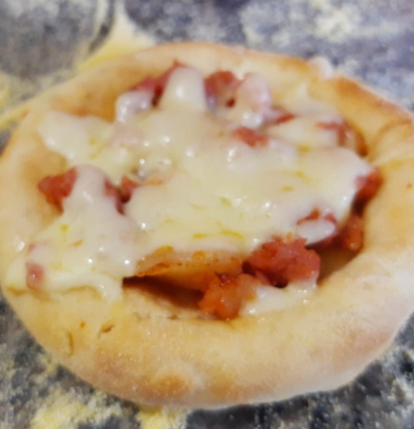

Massa

Misture os ingredientes .

Sovar bastante a massa .

Descansar por 40 min

Fazer bolinhas de 40 gramas

Recheio

Abrir os gomos de linguiça, amassar.

Tomate

Fazer bolinhas de 35 a 40 gramas

* **Embalagem**

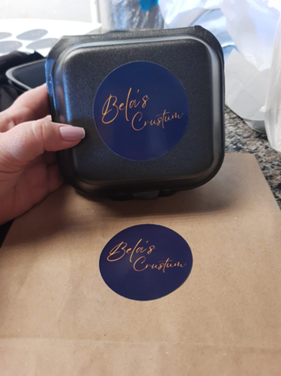

A embalagem foi composta por uma embalagem primária de isopor na cor preta para seguir a linha da paleta de cores usada na logo da empresa.

Também foi usada uma embalagem secundaria uma sacola Kraft com medida de 10x23x28, para o transporte que foi extremamente útil pelo fato da empresa ter dado de brinde um refrigerante, assim os clientes levaram os produtos com praticidade e conforto.

**PDV – PONTO DE VENDA**

O PDV da empresa foi montado em parceria com o Buffet Maria’s Festas, no qual o Buffet patrocinou 100% o layout do ponto de venda e ainda disponibilizou um funcionário para montar o espaço.

Foi uma parceria e em troca todos os integrantes do grupo publicariam fotos do PDV e marcariam o Buffet.

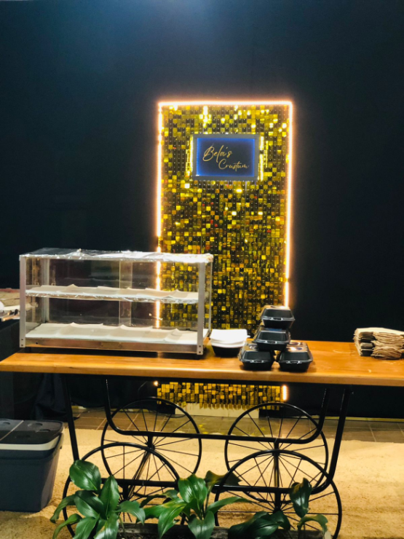 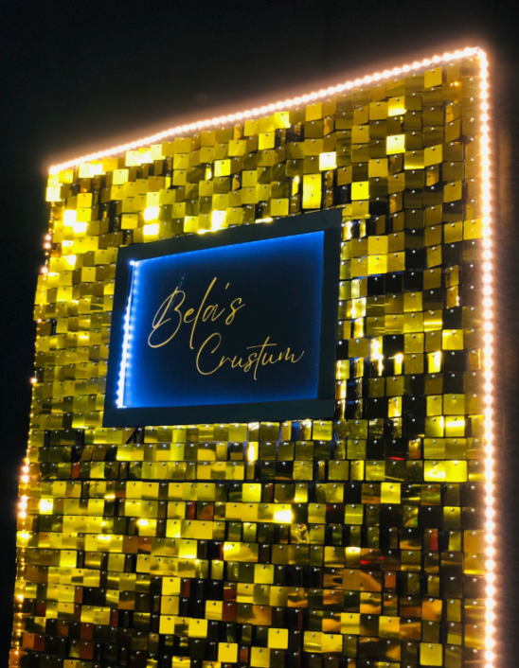

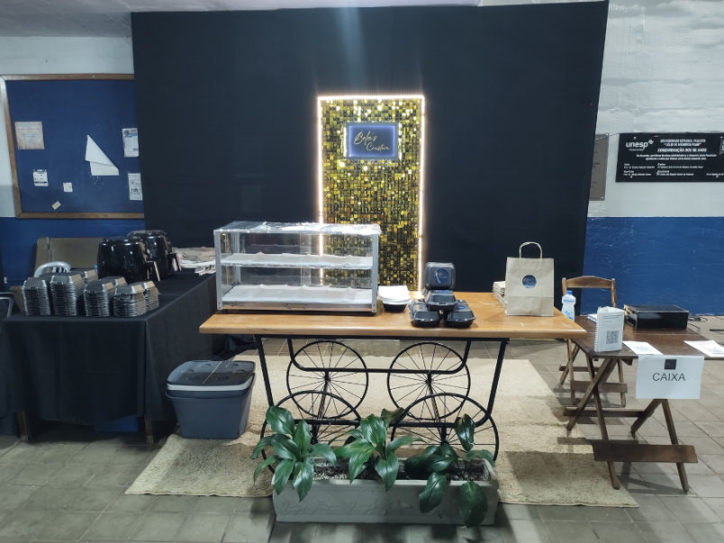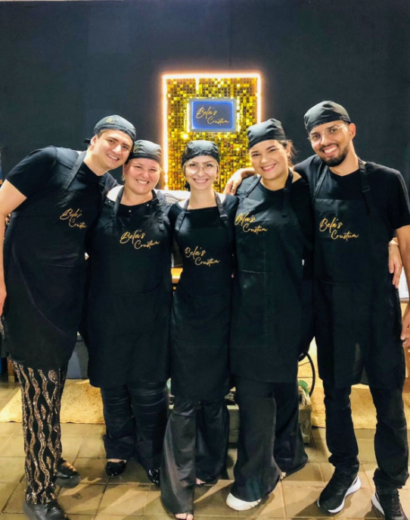

**Divulgação, redes sócias e vendas**

A empresa trabalhou incansavelmente na divulgação do seu produto, enfatizando sempre por ser um recheio diferenciado, saindo dos recheios tradicionais, despertando a curiosidade dos clientes em provar o novo.

 

As artes publicadas nas redes sócias da empresa seguem o padrão de cores escolhidas para causar o impacto da memoria fotográfica, assim quando os nossos clientes virem algo publicado com as nossas cores lembrarão automaticamente da nossa empresa.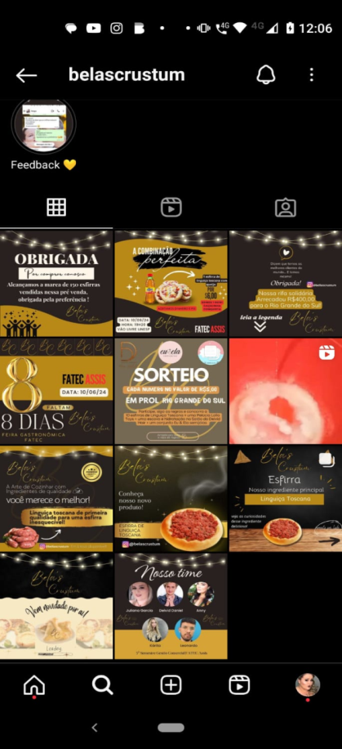

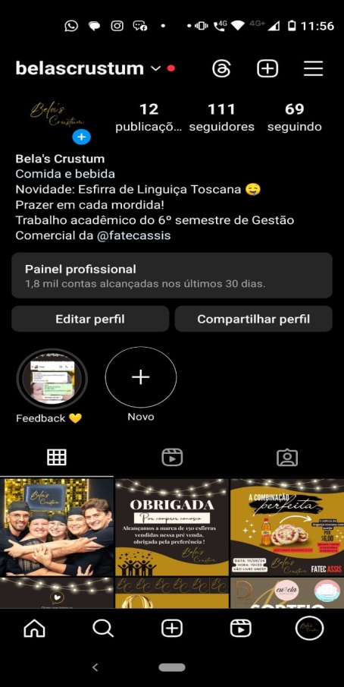

O instagram da empresa está com mais de 100 seguidores, levando ao um alcance grande de contas em pouco tempo de atuação.

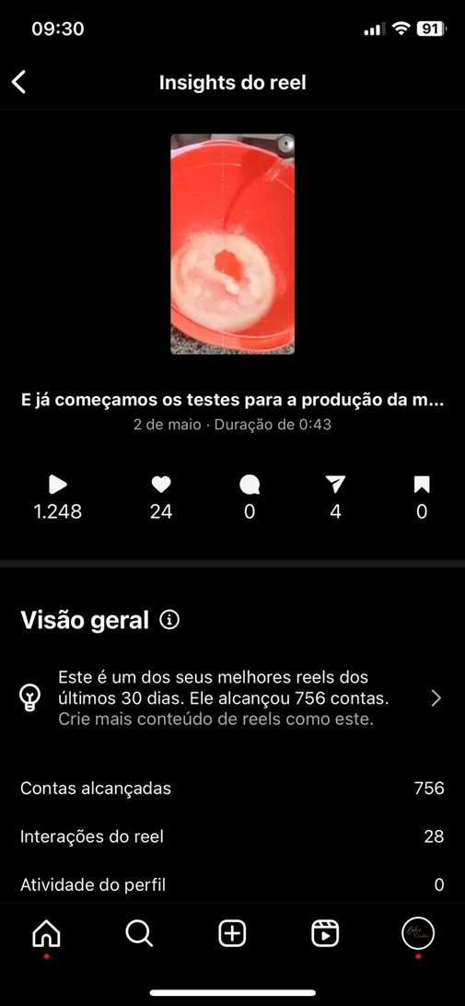

Em maio a empresa publicou um reel, com a intenção de atrair o interesse dos clientes através do passo a passo da produção das esfirras, e foi a publicação da empresa que teve maior alcance nas rede social, tendo mais de 1200 visualizações e alcançando mais de 750 contas, levando a empresa entender que estava no caminho certo em relação a divulgação do produto.

Foi através dessa publicação que a empresa resolveu fazer a pré venda das esfirras, levando em consideração a quantidade de mensagem que foi recebida no direct do instagram perguntando sobre valor, sobre encomendas e etc.

A pré venda foi um sucesso, vendendo 150 esfirras.



A empresa fez um post de agradecimento aos clientes devido a grande procura na pré venda, pois a empresa trabalha em cima de fidelidade do cliente e se interessa com o feedback dos mesmos.

No dia do evento 10/06/2024, foram vendidas 153 esfirras. 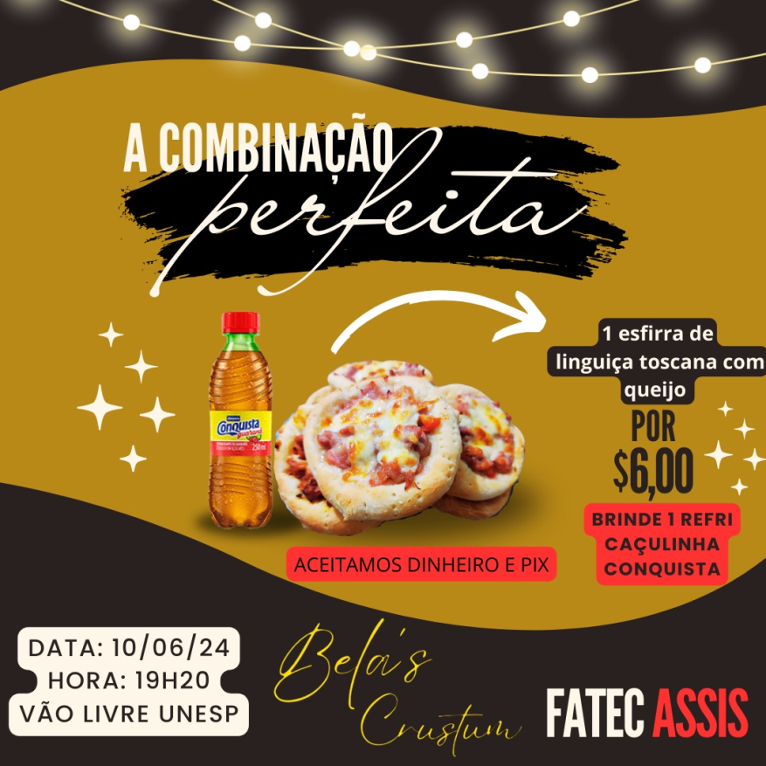

Acredita-se que o combo oferecido pela empresa foi um diferencial bem visto pelos clientes, pois ao comprar uma esfirra o cliente levava de brinde um refrigerante de 250ml da conquista.

As esfirras foram confeccionadas no mesmo dia em duas partes, foram confeccionadas e pré-assadas para o transporte até o local do evento e no local foi colocado queijo mussarela e levado para gratinar levando assim ao ponto ideal da esfirra e a satisfação total dos nossos clientes que comiam uma esfirra quentinha com o queijo derretendo.

Para que pudéssemos atender o nossos clientes da melhor maneira possível, nós levamos duas airflyer de oito litros, onde cabiam oito esfirras para gratinar por vez, facilitando a entrega e otimizando a fila, assim o cliente não esperava para receber o produto.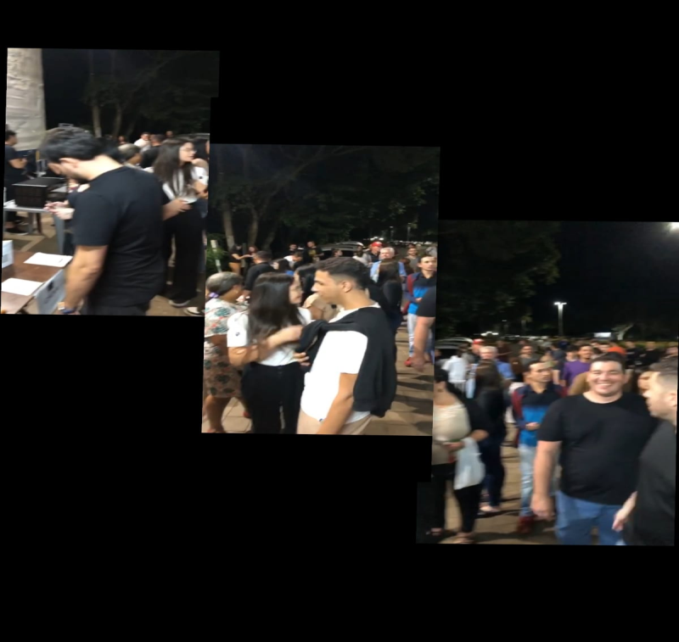

Foi pensado também na logística de trabalho, onde dividimos o nosso PDV em caixa e entrega assim nossos clientes usavam o mesmo seguimento até ter seu produto em mão, sem ter que se deslocar de uma fila e entrar em outra.

Com a venda das esfirras na pré venda e as esfirras vendidas no dia do evento, o total vendido foi de 303 esfirras.

**Pesquisa de satisfação**

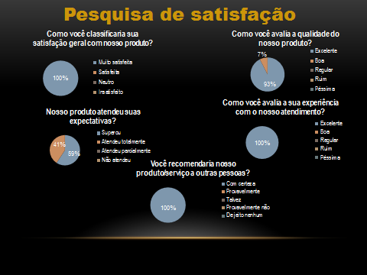

Para saber a aceitação do produto e a opinião dos nossos clientes, fizemos uma pesquisa de satisfação, para entender sobre.

Foram obtidas 58 respostas na pesquisa e como mostra a figura acima, as esfirras foram um sucesso no paladar dos nossos clientes e aproveitamos para avaliar o atendimento aos mesmos, e também como mostra a pesquisa acima, as pessoas atendidas pela nossa equipe teve um grande grau de satisfação, pois as respostas foi unanimidade em excelente.

Acredita-se que obtivemos um grande numero de respostas, pois a pesquisa ficou expostas através de um Qrcode no caixa, assim a pessoa responsável pelo caixa orientava a pessoa a responder a nossa pesquisa dizendo o quanto era importante para a empresa saber sobre a satisfação do cliente.

**Feedback**

Abaixo estão alguns dos feedbacks que recebemos do pessoal que compraram na pré venda.

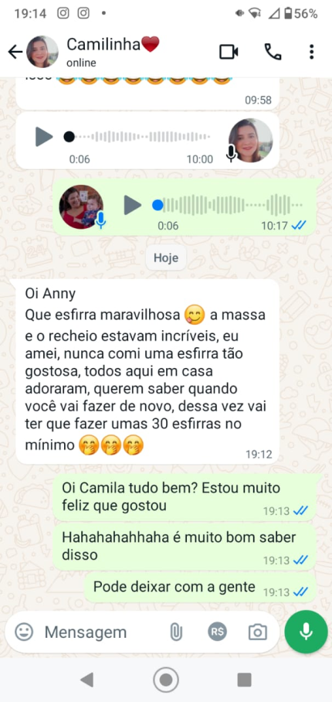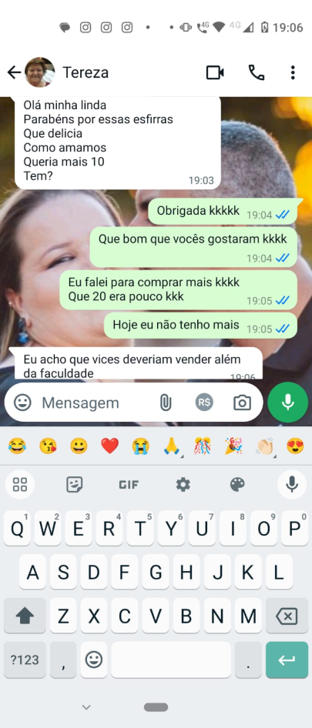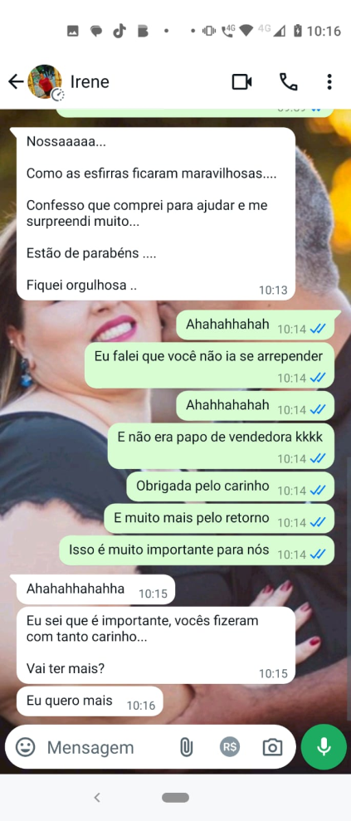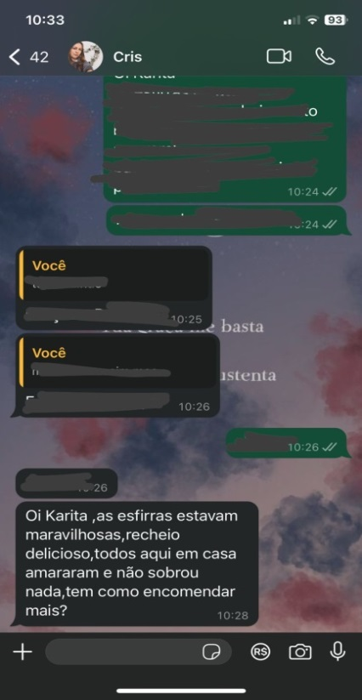

**Resultado Financeiro**

| **Empresa: Bela’s Crustum** | | | | | |
| --- | --- | --- | --- | --- | --- |
| **Capital inicial** | | | **R$500,00** | | |
| **Matéria** | **Valor por unidade/ kg** | **Quantidade usada** | | **Total** | **Total por esfirra** |
| **Farinha** | R$ 3,12 | 4 kg | | 12,48 | 0,042 |
| **Fermento** | R$ 0,99 | 8 pct | | 7,92 | 0,026 |
| **Linguiça** | R$ 19,90 | 10 kg | | 199,00 | Patrocínio |
| **Açúcar** | R$ 3,00 | 160g | | 0,50 | 0,0016 |
| **Mussarela** | R$ 39,90 | 3k | | Patrocínio de 2 kg | 0,13 |
| **Tomate** |  | 3 | | Doação |  |
| **Embalagem** | R$ 0,50 | 150 | | 75,00 | 0,25 |
| **Sacola** | R$ 0,39 | 150 | | 58,50 | 0,19 |
| **Refrigerante** | R$ 0,83 | 153 | | 129,48 | Patrocínio |
| **PDV** |  |  | |  | Patrocínio |
| **Caixa de pizza** | 2,00 | 4 | | 8,00 | 0,026 |
| **Total de custo por esfirra** |  |  | |  | **1,09** |

Total de custos 1,09 X 303 = 330,27

Total de esfirras vendidas = 303 sendo 150 na pré venda e 153 no dia da feira.

Lucro bruto = 303 x 6,00 = 1818,00

Custo = 330,27

1818,00 – 330,27 = 1487,73

Lucro líquido = 1487,73

Observação

Capital inicial = 500,00 (parte do lucro do semestre passado guardado para os custos atuais)

**Anexos**

**Anexo I**

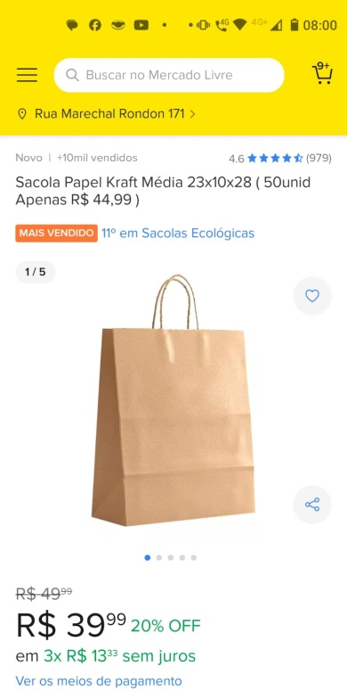 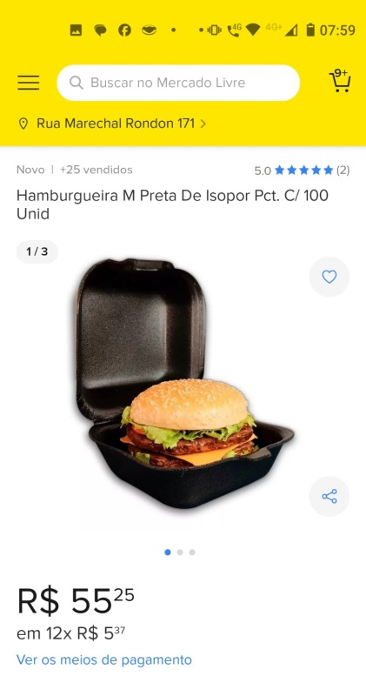 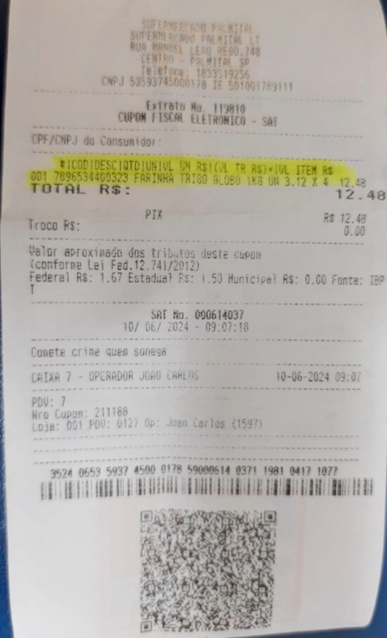

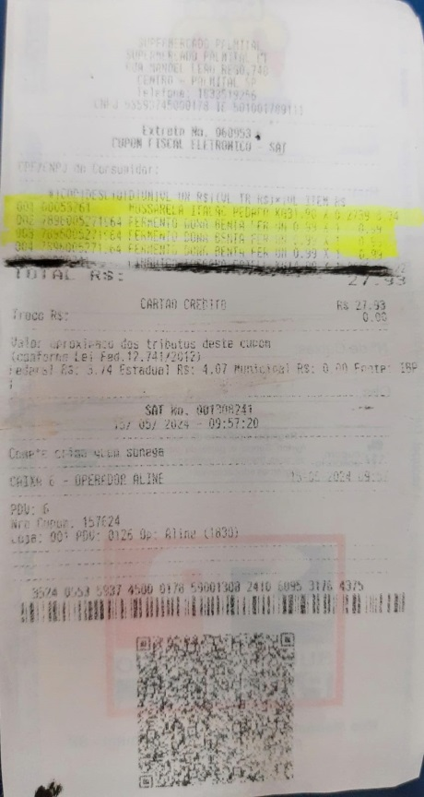 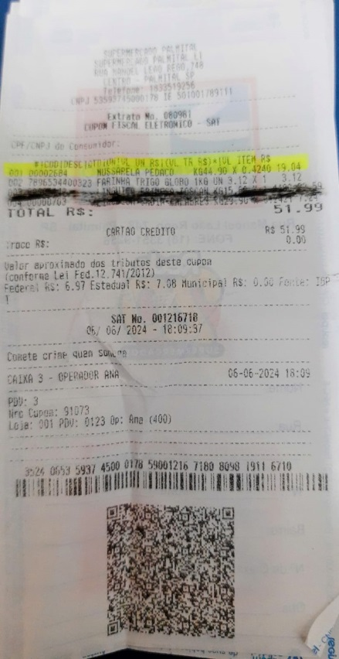

**Anexo II**

**Declaração de patrocínio**

